ПРОТОКОЛ № 11
заседания членов правления
садоводческого товарищества Ветеран-3
(далее - Товарищество)

21 декабря 2024 года Брестский район, Знаменский с/с

Инициатор - Председатель заседания правления Товарищества (Председатель правления Товарищества) - Малюгин С.А.
Проведено заседание членов правления в помещении правления на территории Товарищества с 15.00 до 17.00 21 декабря 2024 года.
Присутствовали члены правления Товарищества: Иванова М.В., Зиновик С.В., Зинович А.В., Тиханович В.М.
Присутствовало на заседании правления 5 из 6 человек, что является 83% от списочного состава. Заседание признано правомочным.

Повестка дня:
- Рассмотрение заявлений, поступивших от члена Товарищества Данилович Ирины Николаевны, владеющей земельными участками №№652, 653. Заявления прилагаются к протоколу заседания правления.
- Согласование земельно-кадастрового плана с нанесённой границей земельных участков №№652, 653, предоставленных члену Товарищества Данилович Ирине Николаевне по фактическому пользованию без внесения в установленном законодательством порядке изменений в утверждённый проект организации и застройки территории Товарищества.
- Направить Предупреждение по факту освобождения земель общего пользования Товарищества и переносе забора с территории дороги на границу своих земельных участков №№652, 653. Предупреждение прилагается к протоколу заседания правления.
- Информирование Председателя Брестского районного исполнительного комитета о нарушении землепользования членом Товарищества Данилович Ириной Николаевной, владеющей земельными участками №№652, 653.
- Подготовка документов в Брестский районный суд для понуждения освобождения земель общего пользования Товарищества (дороги) членом Товарищества Данилович Ириной Николаевной, владеющей земельными участками №№652, 653.

СЛУШАЛИ:
Председателя правления Товарищества Малюгина С.А. о необходимости помнить, что обработка и разглашение личных данных регламентировано законодательством Республики Беларусь. Доведение личных данных членов Товарищества третьим лицам недопустима и наказуема государством.
Председателя правления Товарищества Малюгина С.А. о возможности внесения изменений и дополнений в повестку, необходимости ее утверждения.

Выступили:
Члены правления Товарищества с предложением в повестку дня изменений и дополнений не вносить, утвердить ее в предложенном виде.
Голосовали:
«ЗА» - 5 человек; «ПРОТИВ» - 0 человек; «ВОЗДЕРЖАЛСЯ» - 0 человек.
Решили:
В повестку дня изменений и дополнений не вносить. Утвердить ее в предложенном виде.
СЛУШАЛИ:
ПО ПЕРВОМУ ВОПРОСУ повестки дня «Рассмотрение заявления, поступившего от члена Товарищества Данилович Ирины Николаевны, владеющей земельными участками №№652, 653. Заявления прилагаются к протоколу заседания правления».
Председателя правления Товарищества Малюгина С.А. Суть вопроса состоит в том, что забор вокруг земельных участках вынесен на дорогу на расстояние порядка 1.5 метров. Тем самым затрудняет проезд техники возле этих участков и делает абсолютно невозможным поворот крупногабаритной техники на перекрёстках возле этих участков.
Члену Товарищества Данилович И.Н. летом 2024 года было мною предложено добровольно осуществить перенос забора. Но при разговоре выяснилось, что фактические границы участков не известны. Соответственно, было указано на необходимость произвести замеры для выяснения фактических границ земельных участков №№652, 653.
Данилович И.Н. выразила согласие на данное мероприятие.
Спустя определённое время, после моих неоднократных напоминаний, было получено первое заявление от 17.10.2024 года Данилович И.Н. (Приложение 1). В данном документе заявлялось о просьбе согласования правлением узаконить самозахват земель общего пользования. В ответе от 28.10.2024 года (Приложение 2) мною было определено, что для оценки ситуации и понимания на какое расстояние вынесен забор на дорогу, необходимы фактические границы земельных участков. Поэтому вопрос о рассмотрении правлением согласования даже не выносился на заседание правления. Хотелось бы добавить, что была достигнута договорённость, о том что фактические границы земельных участков №№652, 653 будут произведены, а с моей стороны не принятие до 31.12.2024 года мер о понуждении.
18.12.2024 года было получено второе заявление от Данилович И.Н. (Приложение 3). Цитировать не вижу смысла, но хотелось бы пояснить.
1. Приказ Министерства архитектуры и строительства РБ от 17.01.2017 года и тем более ТКП 45-3.03-227-2010 никаким образом не распространяются на территорию садоводческих товариществ. Когда на Общем собрании всеми членами Товарищества будет принято решение о реорганизации нашего Товарищества в населённый пункт, тогда можно будет вернуться к данным документам и начинать ими руководствоваться.
2. Прослеживается противоречие в самом заявлении Данилович И.Н. А именно утверждение из ответа МЧС от 13.02.2024 года гласит «... требования к минимальным геометрическим параметрам проездов на территории садоводческих товариществ техническими нормативными правовыми актами, образующими систему противопожарного нормирования и стандартизации, НЕ УСТАНОВЛЕНЫ». Что по сути подтверждает пункт 1 данного абзаца.
3. В Товариществе имеется проект застройки, в котором определена на всей территории Товарищества ширина проезжей части 6 метров. Правильно было подмечено в заявлении, что председатель правления при осуществлении своей деятельности должен руководствоваться интересами ВСЕХ членов Товарищества. И ради интереса только одного члена Товарищества считаю неправильным согласовывать самозахват.
4. Спешу напомнить, что в Товариществе уже были случаи возгорания садовых домиков. Также, как и то, что пожарная техника из-за узких проездов не смогла доехать до очагов пожара и быть применена. Что привело к полному уничтожению пожаром имущества членов Товарищества.
5. Для того, чтобы не производить «дважды, трижды и т.д.» замеры своего участка, смею предложить члену Товарищества Данилович И.Н. произвести хоть раз за период владения установление фактических границ своих участков, демонтировать неправильно установленный забор и установить согласно границ своего участка. И вопрос будет закрыт автоматически. Можно просто забор демонтировать и не устанавливать, пока не произведёте замеры границ участков. Забор - атрибут не обязательный на участке.

Выступили:
Члены правления Товарищества с предложением голосовать за принятие решения о подготовке и отправке председателем правления Товарищества ответа владельцу земельных участков №№652, 653 Данилович Ирине Николаевне.

Голосовали:
«ЗА» - 5 человек; «ПРОТИВ» - 0 человек; «ВОЗДЕРЖАЛСЯ» - 0 человек.

Решили:
Председателю правления Товарищества подготовить и отправить ответ на заявление владельцу земельных участков №№652, 653 Данилович Ирине Николаевне.

СЛУШАЛИ:
ПО ВТОРОМУ ВОПРОСУ повестки дня «Согласование земельно-кадастрового плана с нанесённой границей земельных участков №№652, 653, предоставленных члену Товарищества Данилович Ирине Николаевне по фактическому пользованию без внесения в установленном законодательством порядке изменений в утверждённый проект организации и застройки территории Товарищества».

Выступили:
Члены правления Товарищества с предложением голосовать за принятие решения.

Голосовали:
«ЗА» - 0 человек; «ПРОТИВ» - 5 человек; «ВОЗДЕРЖАЛСЯ» - 0 человек.

Решили:
ОТКАЗАТЬ в согласовании земельно-кадастрового плана с нанесённой границей земельных участков №№652, 653, предоставленных члену Товарищества Данилович Ирине Николаевне по фактическому пользованию без внесения в установленном законодательством порядке изменений в утверждённый проект организации и застройки территории Товарищества.

СЛУШАЛИ:
ПО ТРЕТЬЕМУ ВОПРОСУ повестки дня «Направить Предупреждение по факту освобождения земель общего пользования Товарищества и переносе забора с территории дороги на границу своих земельных участков №№652, 653. Предупреждение прилагается к протоколу заседания правления (Приложение 4)».
Председателя правления Товарищества Малюгина С.А. о необходимости направить в адрес владельца земельных участков №№652, 653 Предупреждения с обязательством освобождения земель общего пользования и переносе забора.

Выступили:
Члены правления Товарищества с предложением голосовать за принятие решения и утвердить его в предложенном виде.

Голосовали:
«ЗА» - 5 человек; «ПРОТИВ» - 0 человек; «ВОЗДЕРЖАЛСЯ» - 0 человек.

Решили:
Направить Данилович И.Н. Предупреждение по факту освобождения земель общего пользования Товарищества и переносе забора с территории дороги на границу своих земельных участков №№652, 653.

СЛУШАЛИ:
ПО ЧЕТВЁРТОМУ ВОПРОСУ повестки дня «Информирование Председателя Брестского районного исполнительного комитета о нарушении землепользования членом Товарищества Данилович Ириной Николаевной, владеющей земельными участками №№652, 653».
Председателя правления Товарищества Малюгина С.А. о необходимости направить заявление в адрес Председателя Брестского районного исполнительного комитета о нарушении землепользования членом Товарищества Данилович Ириной Николаевной, владеющей земельными участками №№652, 653.

Выступили:
Члены правления Товарищества с предложением голосовать за принятие решения и утвердить его в предложенном виде.

Голосовали:
«ЗА» - 5 человек; «ПРОТИВ» - 0 человек; «ВОЗДЕРЖАЛСЯ» - 0 человек.

Решили:
Председателю правления подготовить заявление в адрес Председателя Брестского районного исполнительного комитета об информировании о нарушении землепользования членом Товарищества Данилович Ириной Николаевной, владеющей земельными участками №№652, 653.

СЛУШАЛИ:
ПО ПЯТОМУ ВОПРОСУ повестки дня «Подготовка документов в Брестский районный суд для понуждения освобождения земель общего пользования Товарищества (дороги) членом Товарищества Данилович Ириной Николаевной, владеющей земельными участками №№652, 653».
Председателя правления Товарищества Малюгина С.А. о необходимости подготовки документов в суд.

Выступили:
Члены правления Товарищества с предложением голосовать за принятие решения и утвердить его в предложенном виде.

Голосовали:
«ЗА» - 5 человек; «ПРОТИВ» - 0 человек; «ВОЗДЕРЖАЛСЯ» - 0 человек.

Решили:
Председателю правления подготовить заявление в адрес Председателя Брестского районного исполнительного комитета об информировании о нарушении землепользования членом Товарищества Данилович Ириной Николаевной, владеющей земельными участками №№652, 653.

Председатель правления Товарищества С.А. Малюгин

Члены правления:
___________________________ А.В. Зинович

___________________________ С.В. Зиновик

___________________________ В.М. Тихонович

___________________________ М.В. Иванова

ПРИЛОЖЕНИЕ 1

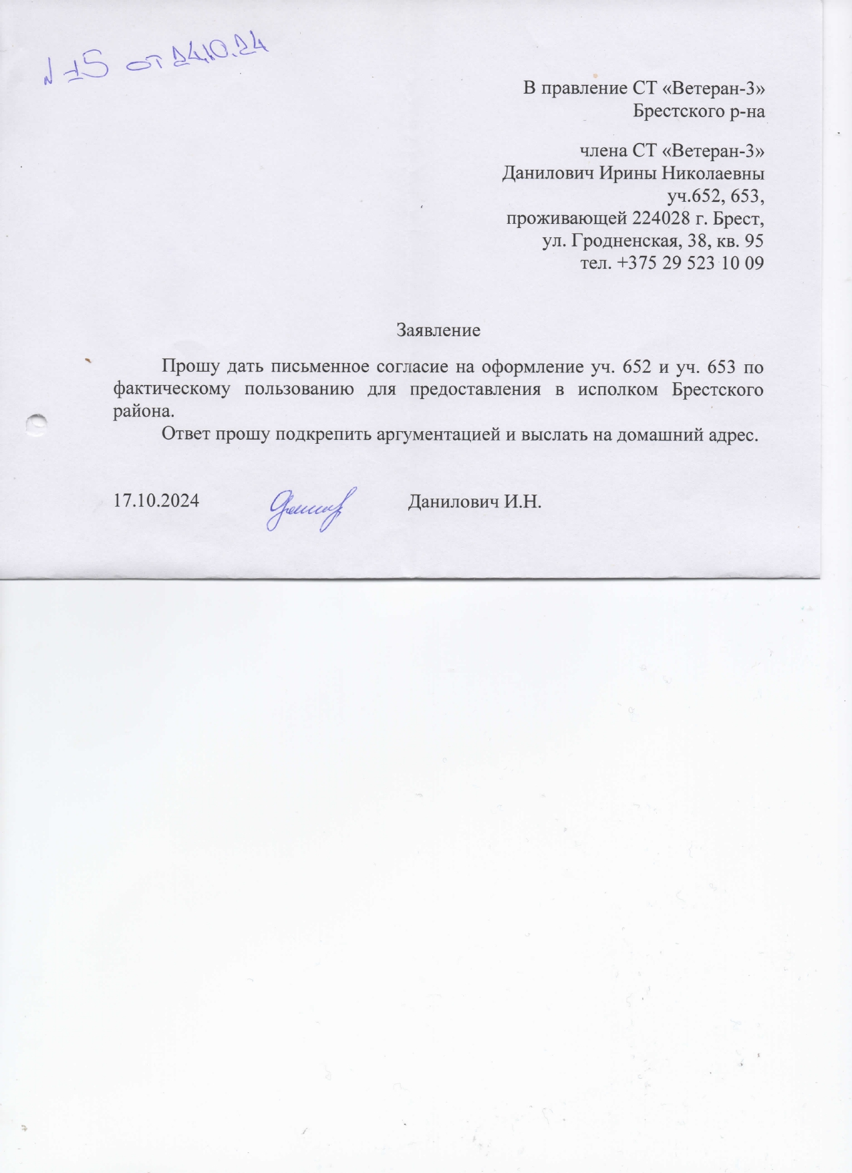
ПРИЛОЖЕНИЕ 2
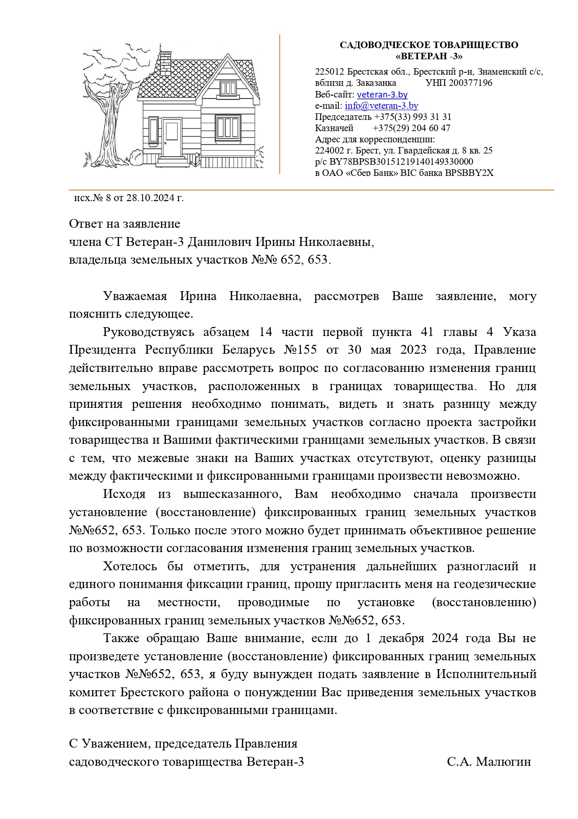

ПРИЛОЖЕНИЕ 3

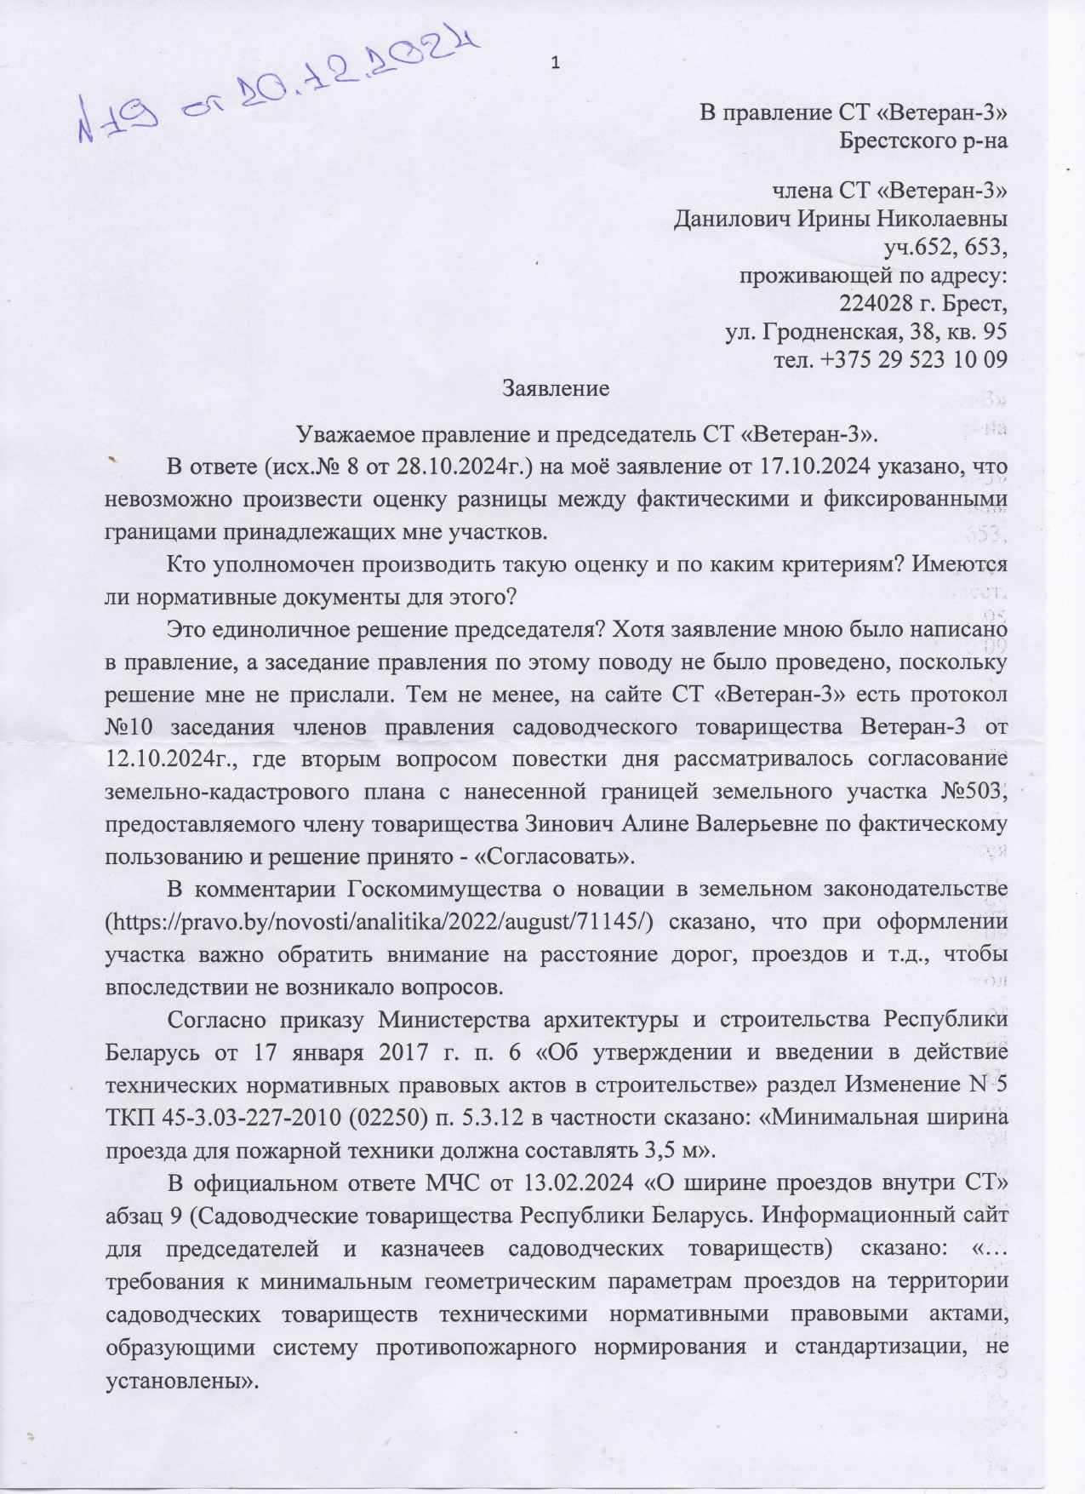
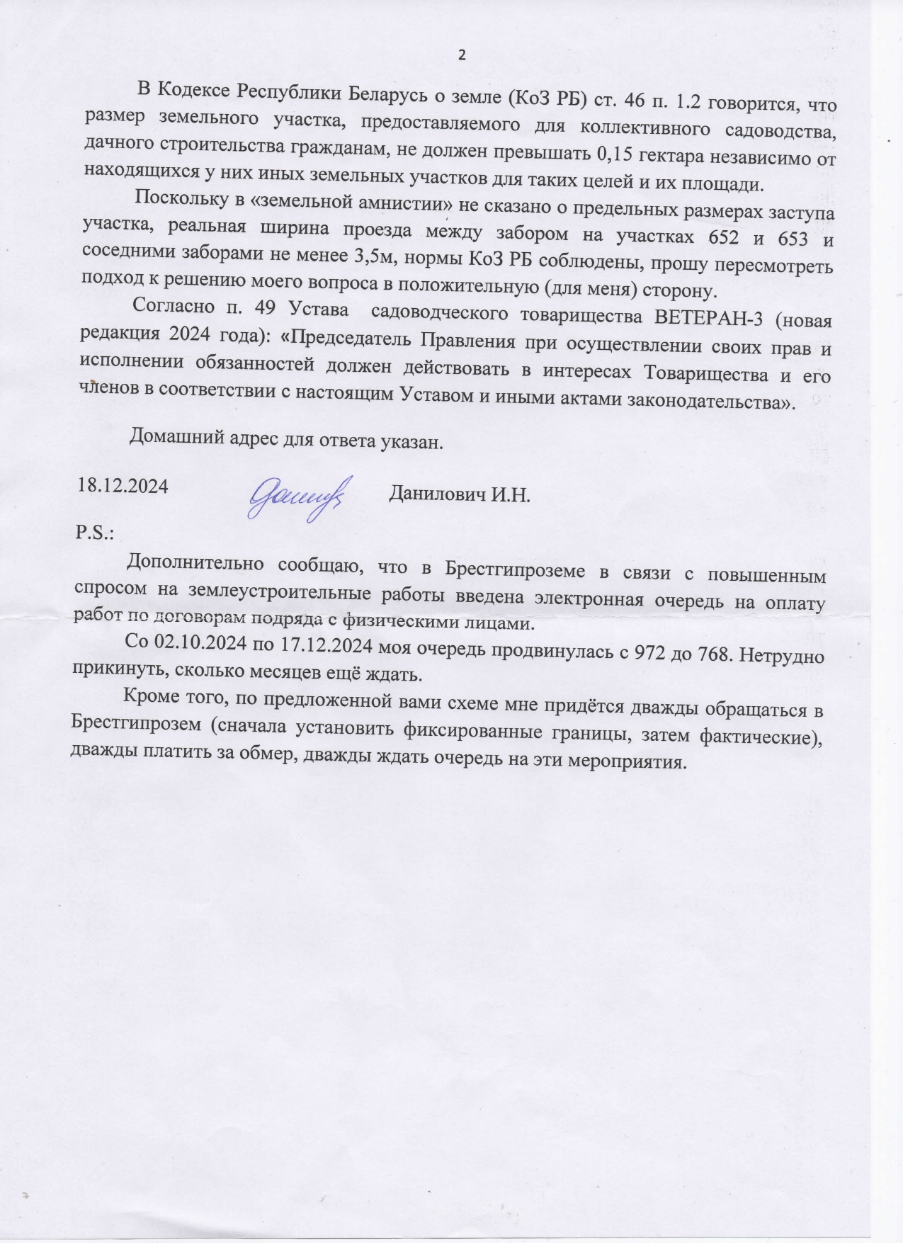
ПРИЛОЖЕНИЕ 4

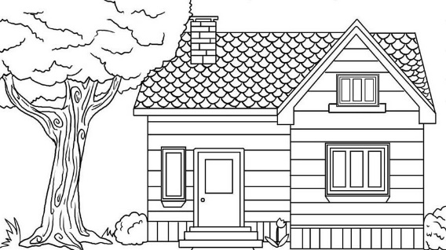
САДОВОДЧЕСКОЕ ТОВАРИЩЕСТВО «ВЕТЕРАН -3»

225012 Брестская обл., Брестский р-н, Знаменский с/с, вблизи д. Заказанка УНП 200377196
e-mail: veteran3.brest@gmail.com
Председатель +375(33) 993 31 31
Казначей +375(33) 398 55 44
Адрес для корреспонденции:
224002 г. Брест, ул. Гвардейская д. 8 кв. 25
р/с BY78BPSB30151219140149330000
в ОАО «Сбер Банк» BIC банка BPSBBY2X

предупреждение
№ 1 от 23 декабря 2024 г.
члену садоводческого товарищества
Ветеран - 3
во исполнение обязательств

Уважаемый собственник участков №№ 652, 653
Данилович Ирина Николаевна.

Согласно Указа Президента Республики Беларусь от 30.05.2023 №155 "Положение о садоводческих товариществах":
«16.Член товарищества обязан:
- выполнять требования, установленные настоящим Положением, иными актами законодательства, уставом и правилами внутреннего распорядка товарищества, решениями общего собрания (собрания уполномоченных), правления;
- не нарушать права других членов товарищества.»
В Вашем случае, самовольное занятие дороги (земель общего пользования) ограничивает проезд личных автомобилей членов Товарищества, а также делает невозможным проезд специальной техники, строительной техники, которую нанимают члены Товарищества для обустройства своих земельных участков. Тем самым Вы грубо нарушаете и ограничиваете права других членов товарищества.
Обращаю Ваше внимание, что если из-за невозможности проехать, застревания на данном участке дороги специальной техники к месту чрезвычайного происшествия или к пострадавшему, вина за это будет возложена на владельца земельных участков, который самовольно ограничил проезд на данном участке дороги.

Также, хотелось бы напомнить, что согласно Указа Президента Республики Беларусь от 30.05.2023 №155 "Положение о садоводческих товариществах":
«17. Исключение из состава членов товарищества производится по решению общего собрания в случаях:
- неоднократного (два и более раза в течение шести месяцев подряд) невыполнения или ненадлежащего выполнения обязанностей, перечисленных в абзацах втором — четвёртом, седьмом и десятом части первой пункта 16 настоящего Положения;
- невнесения взносов в течение шести месяцев подряд со дня наступления срока их внесения.
Исключение из состава членов товарищества осуществляется на основании материалов, свидетельствующих о том, что после получения письменного предупреждения правления член товарищества не принял мер по устранению допущенных нарушений в установленный в этом предупреждении срок.
- Лица, выбывшие из состава членов товарищества (по собственному усмотрению либо в результате исключения в соответствии с пунктом 17 настоящего Положения), а также наследники, участники долевого владения, отказавшиеся от вступления в состав членов товарищества, обязаны с соблюдением требований законодательных актов в области охраны и использования земель в течение одного года со дня прекращения членства в товариществе либо отказа от вступления в состав членов товарищества произвести отчуждение находящихся у них на праве частной собственности земельного участка, садового домика, хозяйственных построек и иных сооружений, необходимых для коллективного садоводства, а в случае нахождения земельного участка на праве пожизненного наследуемого владения или аренды — отчуждение указанного садового домика, хозяйственных построек и иных сооружений, а также погасить задолженность по взносам и пеням.
До отчуждения земельного участка, садового домика, хозяйственных построек и иных сооружений, необходимых для коллективного садоводства, указанные лица выполняют обязанности, предусмотренные в абзацах втором — седьмом и десятом части первой пункта 16 настоящего Положения, и осуществляют права, установленные в абзацах третьем восьмом пункта 15 настоящего Положения.
- Споры между товариществом, его членами и иными лицами решаются судом.»
В случае неисполнения данного предупреждения и отказа в демонтаже забора с мест общего пользования в срок до 1 марта 2025 года, правление Товарищества на основании вышеизложенного будет ходатайствовать перед общим собранием Товарищества об исключении из состава членов Товарищества владельца земельными участками №№652, 653 Данилович Ирину Николаевну.

В связи с тем, что Протоколом заседания правления №12 от 21.12.2024 года зафиксирован факт отказа правлением в согласовании земельно-кадастрового плана с нанесённой границей земельных участков №№652, 653, предоставленных члену Товарищества Данилович Ирине Николаевне по фактическому пользованию без внесения в установленном законодательством порядке изменений в утверждённый проект организации и застройки территории Товарищества, соответственно, использование земель общего пользования считается самовольным занятием (захватом).
Хотелось бы напомнить, что в соответствии со статьёй 72 Кодекса Республики Беларусь о земле самовольным занятием считается использование земельного участка (в Вашем случае земель общего пользования - дороги) без документа, удостоверяющего право на него, то есть без свидетельства о государственной регистрации. Ответственность за эти действия предусмотрена статьёй 16.36 КоАП Республики Беларусь: штраф в размере от 10 до 30 базовых величин, в частности для члена Товарищества. Но штраф не освобождает от обязанности демонтировать забор и освободить земли общего пользования.

Также, для решения данного вопроса, в чьей компетенции он находится, будет проинформирован Председатель Брестского районного исполнительного комитета о нарушении землепользования членом Товарищества Данилович Ириной Николаевной, владеющей земельными участками №№652, 653.

Ставлю Вас в известность, что Товарищество для решения данного вопроса о самовольном захвате земель общего пользования оставляет за собой право обратиться с иском в суд, что помимо взыскания расходов по уплате госпошлины, повлечёт взыскание дополнительных судебных издержек на оказание услуг правового и технического характера.

Предлагаю Вам в добровольном порядке в срок до 1 марта 2025 года произвести демонтаж забора, установленного на землях общего пользования вдоль границ земельных участков №№652, 653.

С Уважением,
Председатель правления С.А. Малюгин

